 | ROMÂNIA  JUDEŢUL ALBA  COMUNA RÂMEŢ  SECRETAR GENERAL  Loc Râmeţ, jud. Alba, nr.1,  tel/fax 0258880026  E-mail: primariaramet2008@yahoo.com  NR.2074 din 29 APRILIE 2021 | 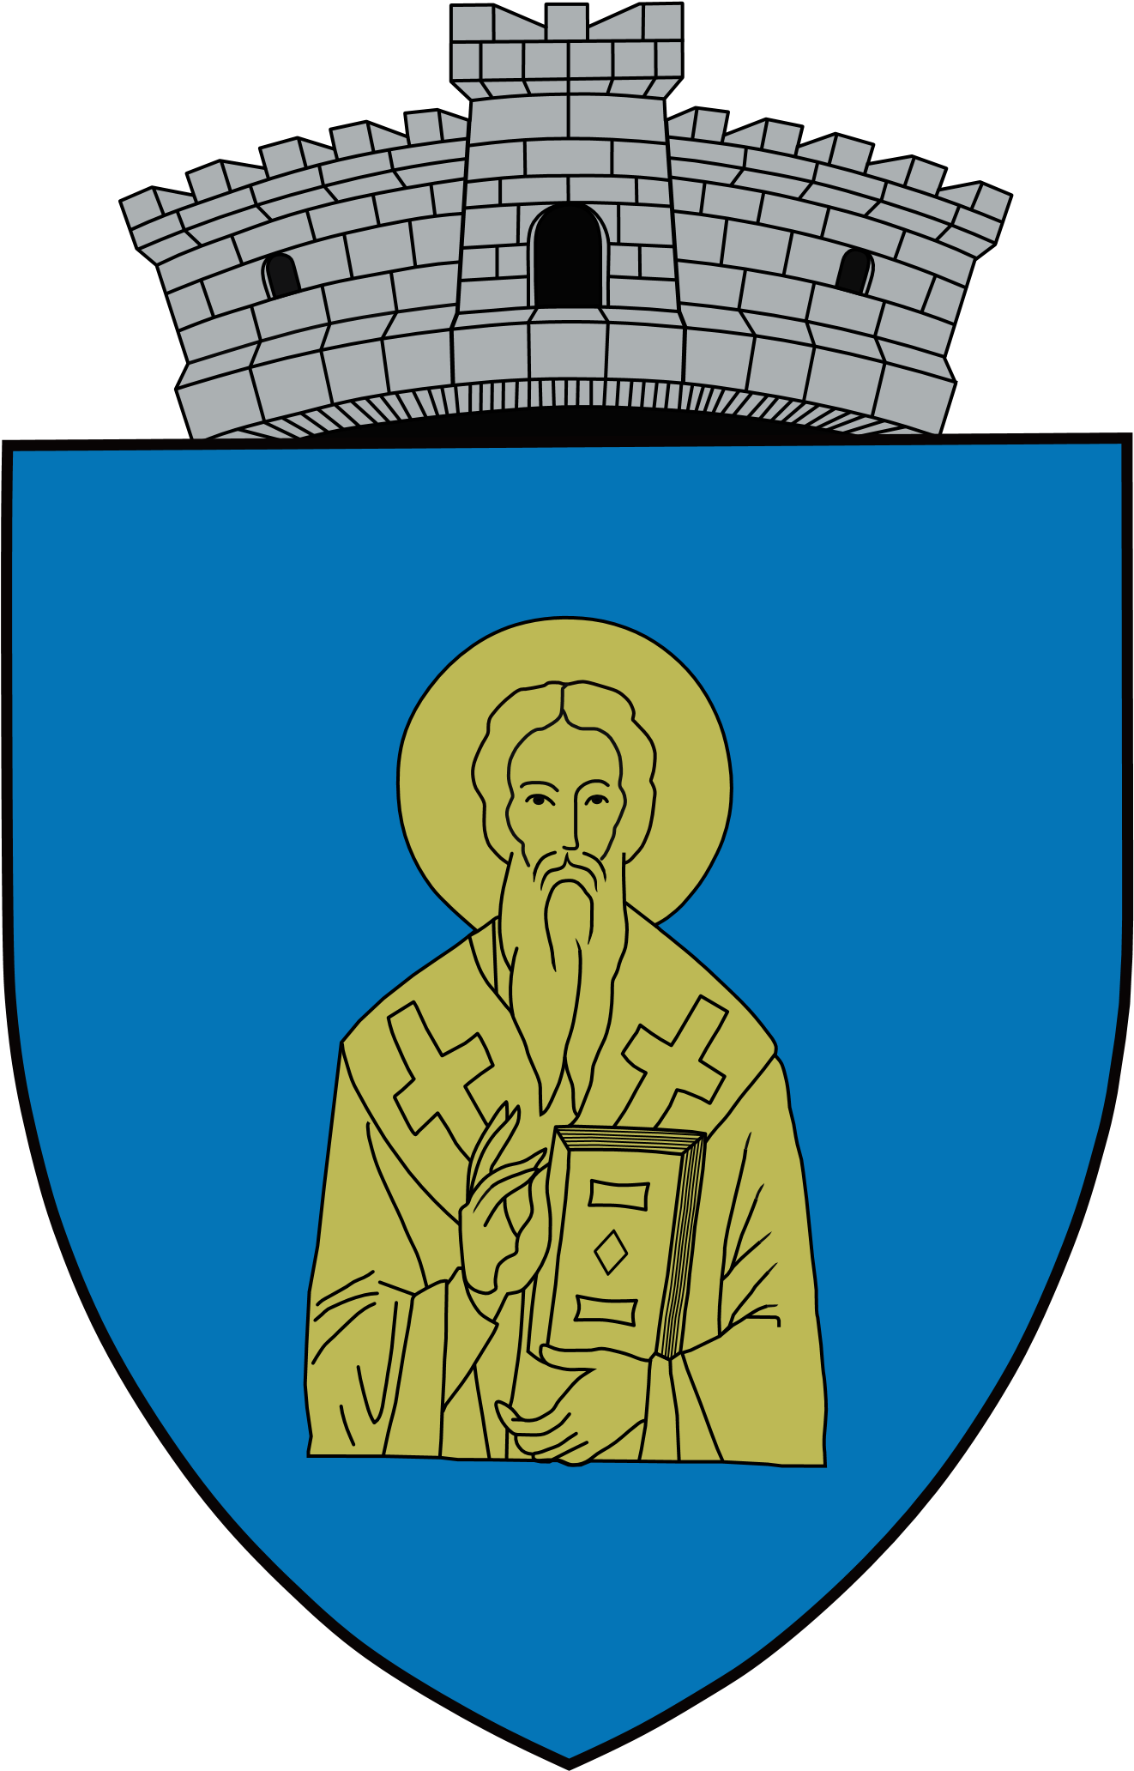

C O N V O C A T O R
Avand în vedere prevederile art.133 alin.1 si alin.2 lit.”a” şi art.134 alin.4 şi alin.5 din Ordonanţa de Urgenţă nr.57/2019 din 3 iulie 2019-Partea a III-a privind Codul administrativ;
Modalidatea prin care sunt puse la dispoziţie consilierilor locali,materialele înscrise în proiectul ordinei de zi, este comunicarea acestora pe suport de hârtie, atât preşedinţilor comisiilor de specialitate nr.I, II si III din cadrul Consiliului Local, cât şi consilierilor locali;
De asemenea se adresează consilierilor locali invitaţia de a formula şi depune amendamente asupra proiectelor de hotărare înscris în proiectul ordinei de zi.
Potrivit prevederilor Legii nr. 554/2004 – Legea contenciosului administrativ, cu modificările şi completările ulterioare ;
În temeiul prevederilor art.196(1) lit.b din Ordonanţa de Urgenţă nr.57/2019 privind Codul administrativ modificat si completat ,se convoaca consilierii Consiliului Local al comunei Râmeţ, in şedinţă extraordinară pe data de: 7 mai 2021, orele 10,00, care va avea loc in sediul Primariei comunei Râmet, conform dispozitiei emisa de primar cu nr.24 din data de:29 APRILIE 2021.
NR.  CRT. | Numele si prenumele consilierului ales | Functia | Domiciliul consilierului local | Semnătura consilier de primire a invitatiei de sedinta
1 | ALBA VICTORIA | CONSILIER LOCAL | Comuna Râmeţ, satul Valea Fagetului, nr.1, judeţul Alba
2 | ALOMAN MIRCEA-VASILE | CONSILIER LOCAL | Comuna Râmeţ, satul Valea Făgetului, nr.13, judeţul Alba
3 | BĂBĂU FLORIAN-EUGEN | CONSILIER LOCAL | Comuna Râmeţ, satul Cotorăşti, nr.12, judeţul Alba
4 | BIC EUGEN | CONSILIER LOCAL | Comuna Râmeţ, Râmeţ-sat, nr.23, judeţul Alba
5 | CORDEA IOAN | CONSILIER LOCAL | Comuna Râmeţ, satul Cotorăşti, nr.56, judeţul Alba
6 | PETRUŢ CĂTĂLIN-MARIUS | CONSILIER LOCAL | Comuna Râmeţ, satul Valea Poienii, nr.16, judeţul Alba
7 | POPA VASILE | CONSILIER | Comuna Râmeţ, satul Râmeţ, nr.9, judeţul Alba
8 | SILEA VICTOR | CONSILIER LOCAL | Comuna Râmeţ, satul Brădeşti, nr.19, judeţul Alba
9 | TECŞA NICOLAIE | CONSILIER LOCAL | Comuna Râmeţ, satul Cotorăşti, nr.9, judeţul Alba
*Conform art. 112 alin. (1) din OUG nr. 57/2019 numărul membrilor fiecărui consiliu local se stabileşte prin ordin al prefectului, în funcţie de numărul locuitorilor comunei, ai oraşului sau ai municipiului, conform populaţiei raportate, în funcţie de domiciliu, de Institutul Naţional de Statistică la data de 1 ianuarie a anului în care se organizează alegerile.
Râmeţ, 29APRILIE 2021

PRIMAR SECRETAR GENERAL U.A.T

RAICA VASILE BOC CRISTINA

